[**الیوم ....**](http://baghche.blog.ir/1392/08/03/ghadir)

جمعه, ۳ آبان ۱۳۹۲، ۰۸:۵۳ ق.ظ

الحمد الله الذی جعلنا من المتمسکین بولایه مولا امیرالمومنین(ع)

یکی از زیباترین صحنه هایی که آدم حین طواف می بینه ،تلاشی مذبوحانه است برای پوشاندن اتفاقی بزرگ. وقتی از گوشه ی کعبه می گذری و شکاف خانه خدا که با نقره پوشانده شده است رو می بینی....

هرچند دیروز بود اما عید الله اکبر بر شما مبارک..

**1- درسهای ماندگار::::**

روی جلد کتاب نوشته « نگاهی نو گذرا به نهج البلاغه»!

[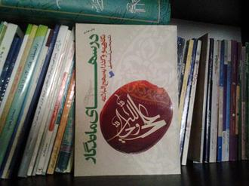](http://bayanbox.ir/id/5649409531097752383?view)

به نظر من نه نگاهی نه چندان نو است و نه گذرا!

[**«دکتر محسن اسماعیلی»**](http://www.mohsenesmaeili.ir/)توانسته در «193 صفحه» 80 موضوع و کلید واژه مهم را که بیشتر در زندگی روزمره فردی و اجتماعی انسان موثر است از بین اقیانوس نهج البلاغه انتخاب و همراه با توضیحی مختصر و کمک گرفتن از تمثیلات ، گفتار های دیگر بزرگان چون حصرت امام خمینی (ره) ، شهدا و ... آن را تبیین کند.

هرچند هر کدام از این عبارات بیش از یکی دو صفحه توضیح ندارند اما همین کوتاهی و استفاده مناسب نویسنده از موارد مکمل ذهن و فکر انسان را به شدت درگیر خودش می کند.

«ساده نویسی» و همچنین «استفاده از جملات انگیزشی ، سوالی و یا استفهامی » در ابتدای نوشتار ها و یا انتهای آنها امتداد اصل مطلب را در ذهن ایجاد می کند که این هم جزء نکات زیبای این کتاب به حساب می آید.

چاپ مناسب کتاب هم توسط «نشر شهر» به گیرایی کار افزوده است....

شماره تماس فروشگاه : 02188421906  و [www.shahrpress.ir](http://baghche.blog.ir/1392/08/03/www.shahrpress.ir)

من چاپ هشتم این کتاب را با قیمت 2500 تومان اردیبهشت ماه از نمایشگاه کتاب خریدم...

دکتر اسماعیلی دانش آموخته مدرسه عالی شهید مطهری و دانشگاه تربیت مدرس هستند و جوانترین عضو شورای نگهبان... جنگ رفته  و از اهالی تحقیق و سخنرانی و نویسندگی مکتوب و دیجیتال.... سر زدن به پایگاه مجازی ایشان هم خالی از لطف نیست....

[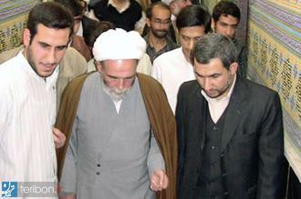](http://bayanbox.ir/id/4555110500765642644?view)

نفر سمت راست ...

**2- علی (ع) و استمرار انسان:::**

همین که ناشر این کتاب «انتشارات لیله القدر» است ، یعنی ما در راستای «نظام فکری» مرحوم استاد[**«صفایی حائری»**](http://einsad.ir/index.php) در حرکتیم.....

«حضرت حجت الاسلام و المسلمین سید عبدالمجید فلسفیان» از پژوهشگران خوبی هستند که بار شاگردی استاد صفایی را زیبا بر دوش میکشند.

[](http://bayanbox.ir/id/7962570134830977986?view)

شاید بتوان بزرگترین شاه ببت رفتن سراغ مرحوم استاد را همین وجود نظام فکری ای دانست که جغرافیای هر حرف و اندیشه را نه تنها مشخص میکند بلکه مانند «چشم جاری» مسیر «حرکت» و رفتن به سمت مطلوب ها را در هر زمینه و حوزه ای را به انسان نشان می دهد. این پویایی و در عین حال بومی بودن برای هرکسی بزرگترین هدیه اندیشه های استاد است.

حجت الاسلام فلسفیان با استفاده از همین مشی استاد که در کتاب « روش برداشت از نهج البلاغه» به تفصیل آمده است در جمعی از شاگردان به صحبت درباره نامه حضرت امیر(ع) به امام حسن (ع) پرداخته اند که نتیجه کتاب فوق است.

[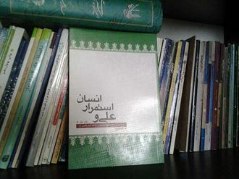](http://bayanbox.ir/id/8307657584937111190?view)

توجه به فلسفه نامه ، زمان و شرایط و مخاطب آن ، نگاه لغوی به نامه یا همان مفردات و بعدتر نگاه ترکیبی و نظام یافته به عبارات مطرح شده و تحصیل منظور امام (ع) از مزایای این کتاب و این روش می باشد.

کتاب علی واستمرار انسان در -دفتر اول- در 178 صفحه به قیمت فعلی 2500 تومان منتشر شده است.

مرکز پخش: 09127461022 و www.laylatulqadr.org

**3- غدیر:::**

در بالا سخن از استاد «عین صاد» به میان آمد.

کتاب «غدیر» ، کتابی مختصر در حد 20 صفحه! که استاد در باب غدیر سخن به میان آورده اند. کتابی که خواندنش ده دقیقه هم زمان نمی برد اما به شدت تاثیر گذار است.

[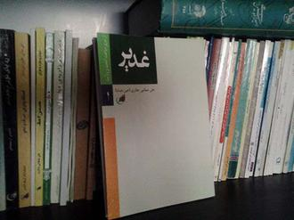](http://bayanbox.ir/id/4693956818166335313?view)

در جایی از کتاب استاد می فرمایند:

غدیر ، مهاجر تنهایی است که بالاتر از رفاه را می خواهد و بیشتر از آزادی و عدالت!

سپس استاد مختصرا اشاره می کند که حصرت رسول(ص) در هیچ دعوت و اعلام پیامی اینچنین مردم را گرد نیاورده که برای غدیر آورد.

و بعد تر بحث از ولایت می شود:

ولایت علی ، نه علی را دوست داشتن که فقط علی را دوست داشتن است.

استاد به تبین موضوع ولایت و طاغوت می پدازند ::

معاویه گرچه علی را دوست دارد ،ولی سلطنت را بیشتر از علی خواهان است....

احمد حنبل گر چه برای علی شعر می سراید اما حکومت دیگری را به عهده دارد....

و جرج  جرداق گر چه از علی می نویسد اما برای علی نمی نویسد ....

اما مالک؟

مالک چند سال برای نابودی معاویه رنج کشیده . کوشش کرده است. خویش و فامیل و قبلیه اش را به خون کشیده است.شب ها و روزها را بر لبه تیغ و سر نیزه گذرانده و شمشیر زده و شمشیر زده تا این لشگر شلم را عقب رانده و معاویه را به حرکت وادار کرده و بیرون از خیمه آماده فرار نموده.... و چیزی نماندده تا این بت بزرگ را بشکند و .... مالک به هدف نهایی ، به پیروزی محبوب دست یابد و در میان قوم و در میان تمام مردم به بزرگی معروف و بر رقیب خودش ، اشعث و بر قبیله رقیبش ،کِنده پیروز شود.....

درست در این هنگام علی می گوید برگرد.....

او از تمام هواهای چندساله ، تمام حرف های مردها و زنهای عرب و از زمزمه خفیف زبانها بر سر راه مردان فاتح و از نگاه شیفته سرداران پیروز و از تمام جلوه های دنیا باز می گردد و به علی ، این سرپرست آگاه ملحق می شود....

و استاد صفایی هنرمندانه در این چند صفحه این ولایت را تبیین می کنند...

[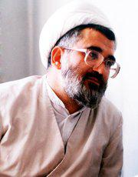](http://bayanbox.ir/id/6991262827916913192?view)

این کتاب را انتشارات لیله القدر با قیمت 500 تومان منتشر کرده است...

--- هدیه روز غدیر میهمانان خانه ما همین کتاب بود ---

**4- بلندای حیرت:::**

صده و ده فضیلت از حضرت امیر(ع) از زبان حضرت رسول(ص) که توسط معاونت فرهنگی و اجتماعی شهرداری تهران تهیه و به شکل زیبایی منتشر شده است...

[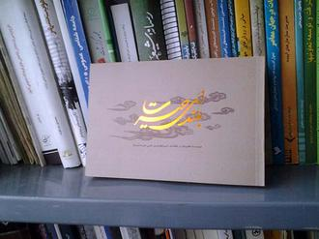](http://bayanbox.ir/id/8378395951652128841?view)

هرچند کار فاخر ، زیبا و تاثیر گذاری است ، لیکن از جمله هزینه کردهای دولتی است که آخرش می شود هدایای رایگانی که در کتابخانه های مسئولین و .... خاک می خورد... افسوس می خورم چرا این کتاب ها در کتابفروشی ها نیست...

آقایان مسئول ، لطفا همین هزینه توزیع رایگان را بکنید یارانه و کتاب را با هزینه کمتر بفروشید....

در فضیلت بیست و پنجم آمده است:

ای علی! مثال تو در بین مردم ،مثال «قل هو الله احد» در قرآن است. هر کس یک مرتبه آن را بخواند ، مانند قرائت یک سوم قرآن است. و هر کس دو مرتبه آن را تلاوت نماید ، به منزله خواندن دو سوم قرآن است و هر کس سه مرتبه بخواند، گویا تمام قرآن را تلاوت کرده است. این گونه است که هر کس به زبان تو را  دوست داشته باشد ، همانا یک سوم اسلام را دوست دارد و هر کس با زبان و قلب خود تو را دوست داشته باشد ، دو سوم اسلام را دوست دارد و هرکس با زبان و قلب و دستهایش (عملش) تو را دوست بدارد ، دوستیش نسبت به اسلام تمام است.

بحارالانوار/ج27/ص 94 --- کشف الیقین/ص 297و 298 --- المحاسن/ص153

**5-علی (ع) و شهر بی آرمان:::**

این کتاب مجموع چهار جلسه سخنرانی استاد « حسن رحیم پور ازغدی» است در شبهای هجدهم تا بیست و یکم رمضان 1379 .

وقتی استاد در حال سخنرانی است انگار داری نهج البلاغه می خوانی. اما با توضیح و تفسیر. این اشراف ایشان بر مباحث مبنایی دینی قابل توجه و استفاد است.

[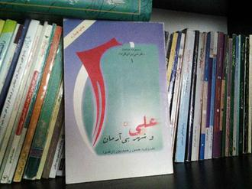](http://bayanbox.ir/id/1171369014680553430?view)

خواندن کتابی «150 صفحه » ای از استاد در تبیین حکومت علوی یا همان آرمانشهر خودمان ضروری به نظر می رسد...

آنچه که اهل بیت (ع) می خواهد «تشیع» است و تشیع فراتر از «محبت» است.... ص 7 کتاب

این کتاب قبلا توسط انتشارات سروش منتشر شده بود (همین جلدی که در عکس هست) اما بعد تر دفتر نشر معارف اسلامی تجدید چاپ و نهایتاً نشر «طرح فردا» به عنوان ناشر انحصاری آثار استاد ،کتاب را از مهجوریت در آورده و  به چاپ پانزده هم رسانده است...

جهت تهیه آثار استاد:09159130168 و <http://rahimpour.ir/>

البته اگر اهل خواندن کتاب دیجیتال هم باشید ، میتوانید متن کتاب ها را هم از سایت استاد دانلود کنید...

**6-خواص و لحظه های تاریخ ساز::::**

این کتاب را انتشارات [«قدر ولایت»](http://einsad.ir/index.php) قبلا در سه جلد مجزا چاپ کرده بود و این چاپش تجمیع آن سه جلد است.

در فصل اول این کتاب به مباحث کلی مانند توضیح خواص و عوام ، بررسی شرایط انقلاب اسلامی ایران ، تصمیمات حضرت امام و ... پرداخته و سپس در دو فصل بعد با بررسی تاریخ صدر اسلام به خصوص زمان حضرت امیر(ع) به نقش آفرینی خواص جامعه در شرایط مختلف و تاثیرات مثبت و منفی رفتار ها و گفتار های آنها پرداخته است...

[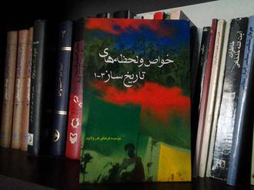](http://bayanbox.ir/id/9042589143467981910?view)

**7- خط روشن::::**

در چند هفته گذشته می گویند تلوزیون تبلیغ مسابقه ای از کتاب «خط روشن» را پخش می کرده که به همت نهاد نمایندگی مقام معظم رهبری در دانشگاه ها و البته «نشر معارف» در ایام قبل از عید غدیر برگزار می شود- ما که البته ندیدیم-

مسابقه هرچه بود و با تمام جوایز ریز و درشتش که روزانه داده می شد و البته باز همین ضعف تبلیغات و اطلاع رسانی هدفمند و... بماند، اما خود همین کتاب «خط روشن» که در واقع گزیده ی کتاب ارزشمند «الغدیر» است و به همت «حجت الاسلام محمد حسین مشکوری» تهیه شده ، کتاب قابل تأملی است.

[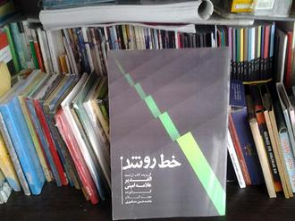](http://bayanbox.ir/id/7943400566161710728?view)

کتابی در 205 صفحه که به یمن همین مسابقه آخر آن سوالاتی هم درج شده که بعدتر هم برای مجموعه های فرهنگی و آموزشی قابل استفاده است....

**8- حاضران به غائبان بگویند:::**

[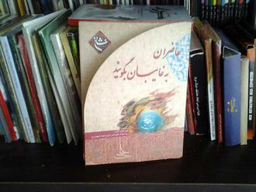](http://bayanbox.ir/id/1730201866901359296?view)

مجموعه فلش کارت که توسط هیئت دانش آموزی انصارالمهدی(عج) وابسته به اتحادیه انجمن های اسلامی دانش آموزان تولید و مدتها قبل منتشر و به وادی فراموشی سپرده شده است..

حالا من فایل این مجموعه را جهت استفاده دوستان میگذارم تا حالش را ببرید...

خیراتش باشد به حساب قدمای این کار، به خصوص صابر طالبی

[**دریافت فایل**](http://bayanbox.ir/id/8908179405534298935?info)

**9-برکه آسمان:::**

[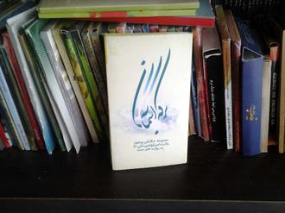](http://bayanbox.ir/id/8307235207630254803?view)

مجموعه حکایاتی پیراموت ولایت حضرت امیر(ع) به روایت اهل سنت.

[**دریافت فایل**](http://bayanbox.ir/id/1356732025804356288?info)

جهت تهیه اصل فلش کارت با 09125523996 موسسه فرهنگی هنری معراج تماس بگیرید

**جهت تهیه کتاب ها و موارد دیگر می توانید از مراکز تولید و توزیع محصولات جبهه فرهنگی انقلاب کمک بگیرید**

[**دریافت لیست**](http://bayanbox.ir/id/1679100432880094733?info)